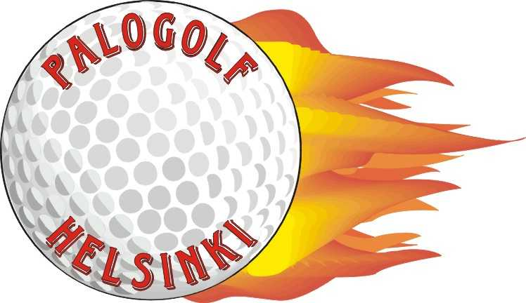

JUHLAKILPAILUT

Tulitaistelija Trophy 30:s kilpailu

ja

Palogolfin avoin

parimestaruuskilpailu 20:s kilpailu

Luukki / Lakisto

Luukki 1.9 10.00 tii 1

Lakisto 2.9 10.00 yhteislähtö

Parimestaruuskilpailu
Mestaruuskilpailu pelataan kaksipäiväisenä parikilpailuna. Osanotto-oikeus: on Suomen palohenkilöstöllä ja Palogolf Helsinki ry:n jäsenillä. Tasoitusraja 36.
Kilpailu pelataan Luukin Lakiston ja kentillä, pelimuoto on ensimmäisenä päivänä best ball ja toisena päivänä scramble. Scr yhteistulos ratkaisee mestaruuden.

TulitaistelijaTrophy
Joukkueen tasoitus on 1/4 parin yhteenlasketuista tasoituksista. Tasoitus on kuitenkin maksimissaan pienemmän tasoituksen omaavan pelaajan tasoitus.

Ilmoittautuminen
Ilmoittautuminen alkaa 1.6.2020 ja viimeistään 21.8.2020 mennessä.

Ilmoituksesta pitää selvitä joukkueen pelaajien nimet, paikkakunnat, tasoitukset ja golf-seura. Kilpailumaksu on 100e pelaaja sisältää lounaan, saunan ja kärryt molempina päivinä. Jos osallistuu ainoastaan Tulitaistelija-Trophyn maksu on 50e pelaaja.
Kultakortti ei käy.

Ilmoittautumiset; maksamalla kilpailumaksun Palogolf Helsinki ry:n tilille Nordea FI92 1248 3000 205306
Joukkueen tiedot maksun jälkeen wahlman@pp.inet.fi
Kari Wahlman 040-5458292
Pidämme oikeuden mahdollisiin muutoksiin.

